1 ноября в Татарстане стартовала кампания по повышению пенсионной грамотности молодежи

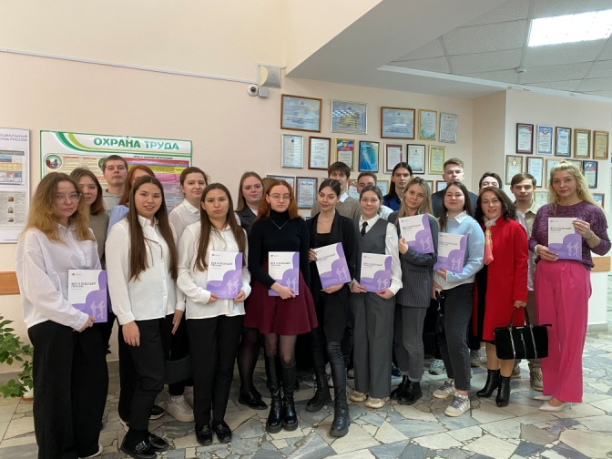
1 ноября в Республике Татарстан стартовала кампания по повышению пенсионной, финансовой и социальной грамотности учащейся молодежи. Кампания реализуется Отделением Социального фонда России по Республике Татарстан более 10 лет.
В этом году ежегодные лекции по повышению пенсионной грамотности среди учащейся молодежи начались для студентов в стенах Казанского инновационного университета имени В.Г. Тимирясова. Лекторы рассказали присутствующим, что такое пенсия, как она формируется, почему нужно заботиться о ней смолоду и получать «белую зарплату», а так же о социальной поддержке граждан.
По итогам лекций со студентами для закрепления материала провели интерактив. С помощью кроссвордов с ключевыми понятиями о пенсионной и социальной поддержке игроки узнали, для чего нужен СНИЛС и каким образом формируется будущая пенсия.
Кроме этого, учащиеся получили учебное пособие «Все о будущей пенсии. Для учебы и жизни», по основам пенсионной грамотности, которое было выпущено Социальным фондом России. Ознакомиться с электронной версией учебника можно на официальном сайте СФР.
«Это действительно большая и важная информационно-разъяснительная работа. Для молодых людей очень важно знать, как формируются их пенсионные права, особенно, в начале своей трудовой деятельности», — отметил управляющий Отделением Социального фонда России по Татарстану Эдуард Вафин.
С актуальными новостями вы можете ознакомиться в наших социальных сетях — ВКонтакте, в Одноклассниках и Telegram.

